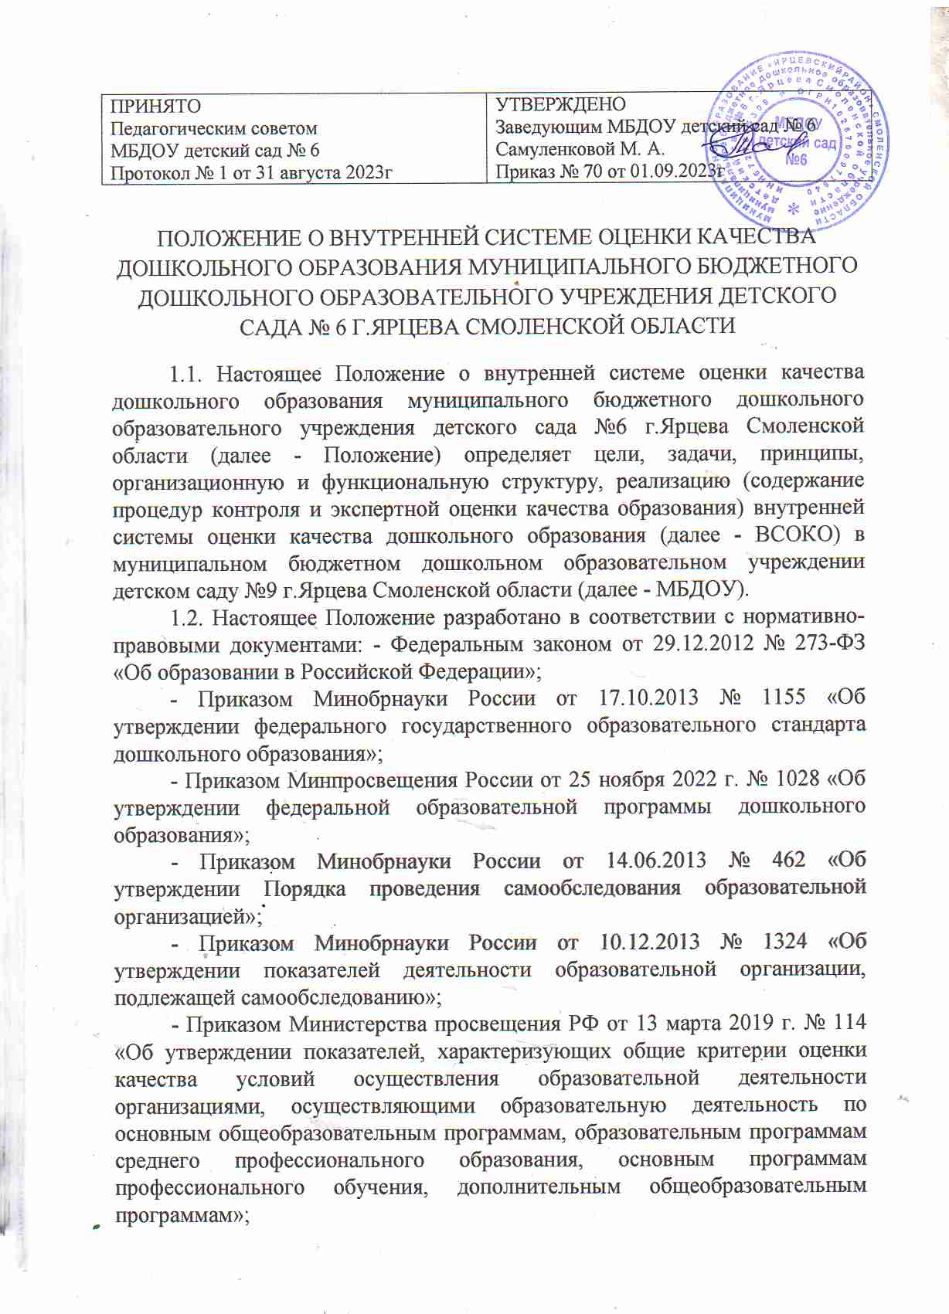

«Об утверждении Порядка организации и осуществления образовательной деятельности по основным общеобразовательным программам - образовательным программам дошкольного образования»;

- Распоряжением Комитета по образованию «О внесении изменения в распоряжение Комитета по образованию от 03.07.2019 № 1987-р» от 17.08.2021 года № 2314-р;

- Постановлением Главного государственного санитарного врача РФ от 28.09.2020 № 28 «Об утверждении санитарных правил СП 2.4.3648-20 «Санитарно-эпидемиологические требования к организациям воспитания и обучения, отдыха и оздоровления детей и молодежи»;

- Постановлением Главного государственного санитарного врача РФ от 28.01.2021 N 2 "Об утверждении санитарных правил СП 1.2.3685-21 «Гигиенические нормативы и требования к обеспечению безопасности и (или) безвредности для человека факторов среды обитания»;

- Уставом МБДОУ.

1.3. В настоящем Положении используются следующие термины:

- качество образования - комплексная характеристика образовательной деятельности и подготовки обучающегося, выражающая степень их соответствия федеральным государственным образовательным стандартам, образовательным стандартам, федеральным государственным требованиям и (или) потребностям физического или юридического лица, в интересах которого осуществляется образовательная деятельность, в том числе степень достижения планируемых результатов образовательной программы;

- качество условий - выполнение санитарно-гигиенических норм организации образовательного процесса; организация питания в МБДОУ; реализация мер по обеспечению безопасности воспитанников в ходе организации образовательного процесса.

- оценка качества образования - процесс, в результате которого определяется степень соответствия измеряемых образовательных результатов, условий их обеспечения зафиксированной в нормативных документах системе требований к качеству образования.

- внутренняя система оценки качества образования

- целостная система диагностических и оценочных процедур, реализуемых в МБДОУ.

Критерий - признак, на основании которого производится оценка, классификация оцениваемого объекта.

- мониторинг в системе образования - комплексное аналитическое отслеживание процессов, определяющих количественно-качественные изменения качества образования, результатом которого является установление степени соответствия измеряемых образовательных результатов, условий их достижения и обеспечения общепризнанной, зафиксированной в нормативных документах и локальных актах системе государственно-общественных требований к качеству образования, а также личностным ожиданиям участников образовательного процесса.

- измерение - метод регистрации состояния качества образования, а также оценка уровня образовательных достижений, которые имеют стандартизированную форму и содержание которых соответствует реализуемым образовательным программам.

1.4. В качестве источников данных для оценки качества образования используются:

- анализ результатов внутреннего контроля образовательной деятельности;

- педагогический мониторинг;

- психолого-педагогическая диагностика;

- социологическое анкетирование (участников образовательных отношений);

- аналитические отчеты педагогов МБДОУ (об итогах реализации образовательной программы дошкольного образования (далее - ОП ДО), созданных условиях для качественной реализации ОП ДО);

- наблюдение организованной образовательной деятельности, мероприятий, организуемых педагогами МБДОУ.

1.6. Настоящее положение, все дополнения и изменения к нему принимаются Общим собранием работников, представляются на Совете родителей (законных представителей) для учета мнения родителей (законных представителей), утверждаются приказом руководителя МБДОУ.

1.7. Настоящее положение действует до принятия нового.

**2. Основные цели, задачи, принципы ВСОКО**

2.1. Цель ВСОКО - установить соответствие качества дошкольного образования в МБДОУ действующему законодательству РФ в сфере образования.

2.2. Задачи ВСОКО:

- формирование механизма единой системы сбора, обработки и хранения информации о состоянии качества образования в МБДОУ;

- систематическое отслеживание и анализ состояния системы образования в МБДОУ для принятия обоснованных и своевременных управленческих решений, направленных на повышение качества дошкольного образования;

- устранение эффекта неполноты и неточности информации о качестве образования, как на этапе планирования образовательных результатов, так и на этапе оценки эффективности деятельности по достижению соответствующего качества образования.

2.3. Основными принципами ВСОКО в МБДОУ являются:

- принцип объективности, достоверности, полноты и системности информации о качестве образования;

- принцип открытости, прозрачности процедур оценки качества образования;

- принцип доступности информации о состоянии и качестве образования для участников образовательных отношений;

- принцип оптимальности использования источников первичных данных для определения показателей качества и эффективности образования (с учетом возможности их многократного использования);

- принцип инструментальности и технологичности используемых показателей (с учетом существующих возможностей сбора данных, методик измерений, анализа и интерпретации данных, подготовленности потребителей к их восприятию);

- принцип взаимного дополнения оценочных процедур, установление между ними взаимосвязей и взаимозависимостей;

- принцип соблюдения морально-этических норм при проведении процедур оценки качества образования в МБДОУ.

**3. Организационная и функциональная структура ВСОКО**

3.1. Организационная структура МБДОУ, которая занимается внутренней оценкой качества образования и интерпретацией полученных результатов, включает в себя: администрацию МБДОУ, Педагогический совет МБДОУ, Общее собрание работников МБДОУ. При необходимости в проведение ВСОКО могут включаться дополнительные специалисты.

3.2. Функции участников проведения ВСОКО:

разрабатывают, принимают и утверждают локальный акт, который регулирует функционирование ВСОКО в МБДОУ, контролируют их исполнение;

обеспечивают в соответствие с ОП ДО проведение мониторинговых, социологических и статистических процедур по вопросам качества образования; организуют сбор, обработку, хранение и представление информации о состоянии качества образования на уровне МБДОУ;

формируют информационно-аналитические материалы по результатам оценки качества образования в МБДОУ;

принимают управленческие решения по повышению качества образования на основе анализа результатов, полученных в процессе оценки, реализации ВСОКО, заслушивают информационно-аналитические материалы по результатам оценки качества образования.

**4. Процедура реализации ВСОКО**

4.1. ВСОКО включает в себя следующие критерии и показатели оценки качества образования:

4.2. Группа критериев, относящаяся к образовательному и воспитательному процессу

4.2.1. Критерий «Образовательная деятельность». Показатели: Инновационная деятельность образовательной организации. Индивидуализация обучения. Сетевая форма реализации образовательных программ. Возможности дистанционного обучения.

Основная образовательная программа ДО. Включает в себя:

- оценку психолого-педагогических условий реализации Программы:

• уважительное отношение педагога к человеческому достоинству детей, формирование и поддержка их положительной самооценки, уверенности в собственных возможностях и способностях;

• использование в образовательной деятельности форм и методов работы с детьми, соответствующих их возрастным и индивидуальным особенностям;

• построение образовательной деятельности на основе взаимодействия взрослых с детьми, ориентированного на интересы и возможности каждого ребенка и учитывающего социальную ситуацию его развития;

• поддержка педагогом положительного, доброжелательного отношения детей друг к другу и взаимодействия детей друг с другом в разных видах деятельности;

• поддержка инициативы и самостоятельности детей в деятельности, специфических для них видах деятельности;

• возможность выбора детьми материалов, видов активности, участников совместной деятельности и общения;

• защита детей от всех форм физического и психического насилия;

• поддержка родителей (законных представителей) в воспитании детей, охране и укреплении их здоровья, вовлечение семей непосредственно в образовательную деятельность.

4.2.2. Критерий «Воспитательная деятельность». Показатели: Среднегодовая посещаемость в детоднях на одного ребенка. Среднегодовая заболеваемость в дето днях на одного ребенка. Программа воспитания

Карта оценки - приложение 2.

4.2.3 Критерий «Развивающая предметно-пространственной среда».

Показатели: Обеспеченность МБДОУ (помещениями) для организации дополнительных видов деятельности воспитанников. Обеспеченность МБДОУ (помещениями) для организации физкультурно - музыкальной деятельности (наличие физкультурного и музыкального зала). Обеспеченность ДОУ прогулочными площадками. Насыщенность предметно-пространственной среды; Трансформируемость пространства; Полифункциональность игровых материалов; Вариативность предметно-пространственной среды; Доступность предметно-пространственной среды; Безопасность предметно-пространственной среды.

Карта оценки - приложение 3.

4.2.4. Критерий «Информационное обеспечение». Показатели: Учебно-методическое обеспечение. Библиотечно-информационное обеспечение. Информационные технологии в МБДОУ.

Карта оценки - приложение 4.

4.2.5 Критерий «Финансовое обеспечение». Показатели: Расходы на оплату труда работников; Выполнение государственного задания Расходы, связанные с дополнительным профессиональным образованием педагогических работников по профилю их педагогической деятельности; Контроль информации о финансовом обеспечении, представленной на официальном сайте детского сада;

Карта оценки - приложение 5

4.2.6 Критерий «Обеспечение качества услуг по присмотру и уходу». Показатели: Соблюдение норм питания. Отсутствие замечаний со стороны надзорных органов.

Карта оценки - приложение 6

4.2.7 Критерий «Материально технические условия и безопасность». Показатели: Требования к средствам обучения и воспитания, используемым в образовательной деятельности, в соответствии с санитарными правилами и нормами; Требования к состоянию и содержанию территории, зданий и помещений в соответствии с санитарными правилами и нормами; Требования к организации медицинского обслуживания воспитанников; Требования к охране здания и территории, обеспечении антитеррористической и пожарной безопасности Требования к обеспечению доступной среды

Карта оценки - приложение 7

4.2.8 Критерий «Кадровое обеспечение». Показатели: Укомплектованность педагогическими кадрами; Обеспеченность непедагогическими кадрами Обеспеченность педагогов методической поддержкой Уровень образования педагогов. Квалификационные категории педагогов. Участие в работе профессиональных сообществ. Награды педагогических работников.

Карта оценки - приложение 8

4.3. Группа критериев, относящихся к управлению образовательной организацией.

4.3.1. Критерий «Кадровые условия». Показатели: Рабочая нагрузка педагога (размер группы и соотношение между количеством воспитанников и количеством педагогов). Система оплаты труда педагогов группы.

Карта оценки - приложение 9

4.3.2. Критерий «Удовлетворенность». Показатели: Удовлетворенность родителей. Удовлетворенность педагогов.

Карта оценки - приложение 10

4.3.3. Критерий «Результаты контрольно-надзорной деятельности». Показатели: Отсутствие подтвержденных жалоб и предписаний. Отсутствие нарушений, выявленных при проведении адресных мониторингов.

Карта оценки - приложение 11

4.3.4. Критерий «Управление и развитие». Показатели: Планирование и организация работы Мониторинг, измерения, анализ Совершенствование образовательной деятельности в группе. Документирование образовательной деятельности Планирование и управление организационными процессами Управление взаимоотношениями с партнерами и другими заинтересованными лицами Управление персоналом Внутренняя система оценки качества Совершенствование качества работы Программа развития Взаимоотношение и взаимодействие группы

Карта оценки - приложение 12

5.Оформление результатов ВСОКО

5.1. В качестве источников данных для внутренней системы оценки качества образования используются:

- наблюдения за деятельностью педагогов;

- личные дела работников; - анализ материально-технической базы;

- анализ локальных актов МБДОУ и официального сайта МБДОУ

- анкетирование родителей на предмет удовлетворённости качеством дошкольного образования в МБДОУ.

- анкетирование педагогов

5.2. Результаты оценки оформляются в схемах, графиках, таблицах, диаграммах, отражаются в справочно-аналитических материалах, содержащих констатирующую часть, выводы и конкретные, реально выполнимые рекомендации с указанием сроков исполнения и ответственных исполнителей.

5.3. Результаты анализа данных ВСОКО могут быть использованы для составления ежегодного отчета МБДОУ о результатах самообследования.

5.4. Придание гласности и открытости результатам ВСОКО осуществляется путем предоставления информации основным заказчикам и потребителям образовательных услуг, в том числе посредством размещения отчета о самообследовании на официальном сайте МБДОУ.

**6. Ответственность**

6.1. Лица, осуществляющие оценку качества образования в МБДОУ, несут ответственность за достоверность излагаемых фактов, представляемых в справках по итогам оценки.

6.2. Заведующий МБДОУ несет ответственность за предоставление информации об уровне качества образования Учредителю и размещение отчета о самообследовании на сайте МБДОУ.

**7. Делопроизводство**

7.1. Результаты ВСОКО (информационно-аналитические справки, таблицы, диаграммы и др.) могут оформляться на бумажных и электронных носителях и хранятся в течение трех лет.

7.2. По истечении срока хранения документация по результатам ВСОКО подлежит уничтожению.